

**МИНОБРНАУКИ РОССИИ**

**федеральное государственное бюджетное образовательное учреждение**

**высшего образования**

**«Московский государственный технологический университет «СТАНКИН»**

**(ФГБОУ ВО «МГТУ «СТАНКИН»)**

|  |  |
| --- | --- |
| **Институт**  **информационных технологий** |  |

**Основная образовательная программа 09.03.03  
«Прикладная информатика»**

**Отчет по дисциплине «Основы проектирования и разработки Web-приложений»**

**по семинару № 2**

|  |  |
| --- | --- |
| Студент  группы ИДБ-22-12 | Харитонова А.А. |
|  |  |
| Преподаватель | Подвигина Е.А. |

Москва, 2025

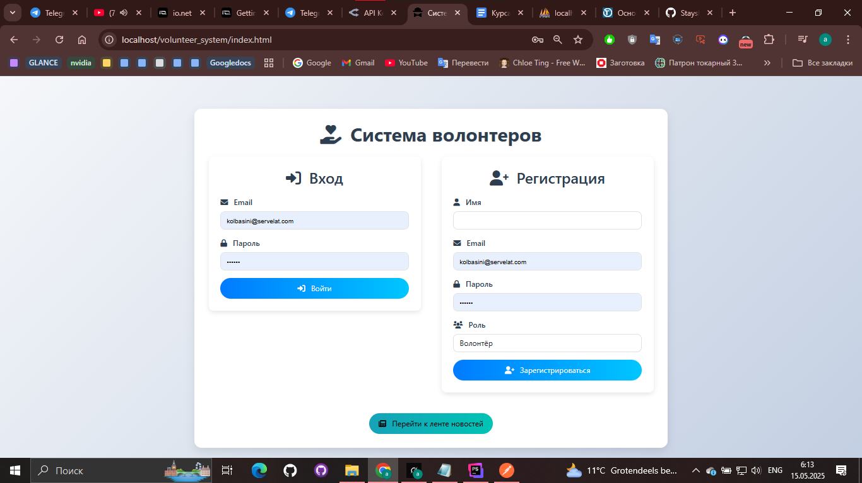

Рис 1. Index.html

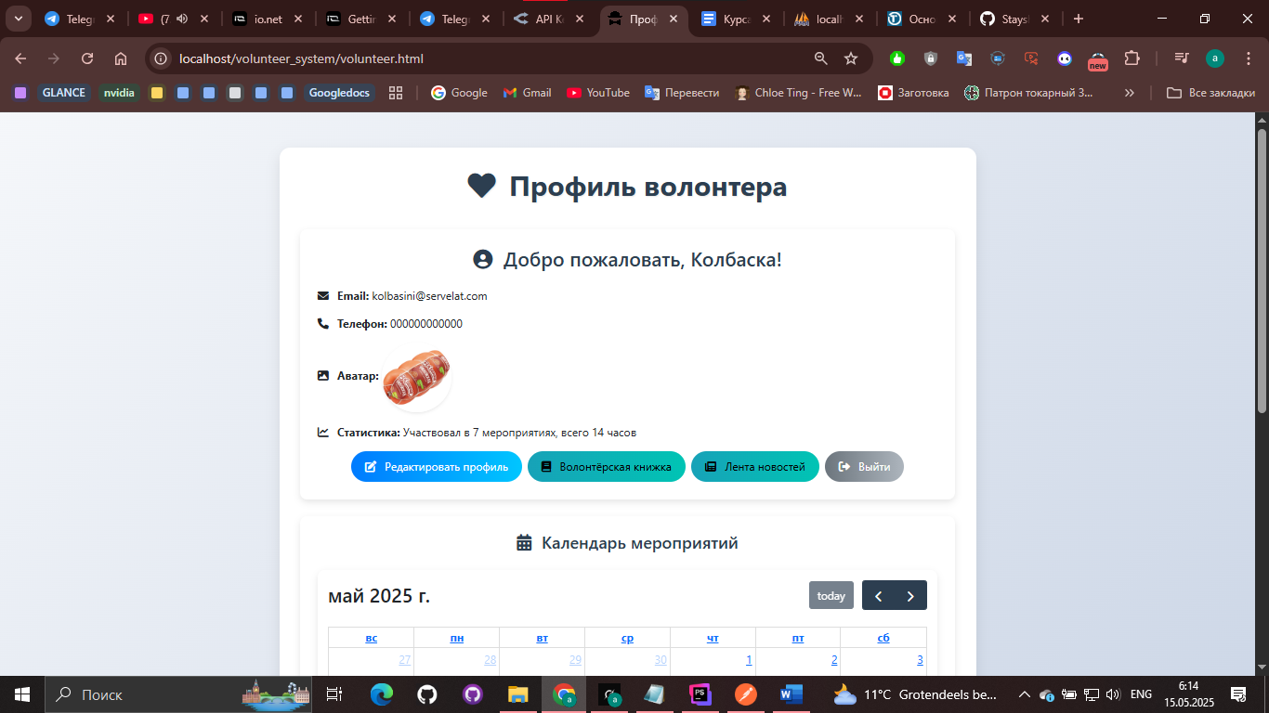

Рис 2. Профиль волонтера

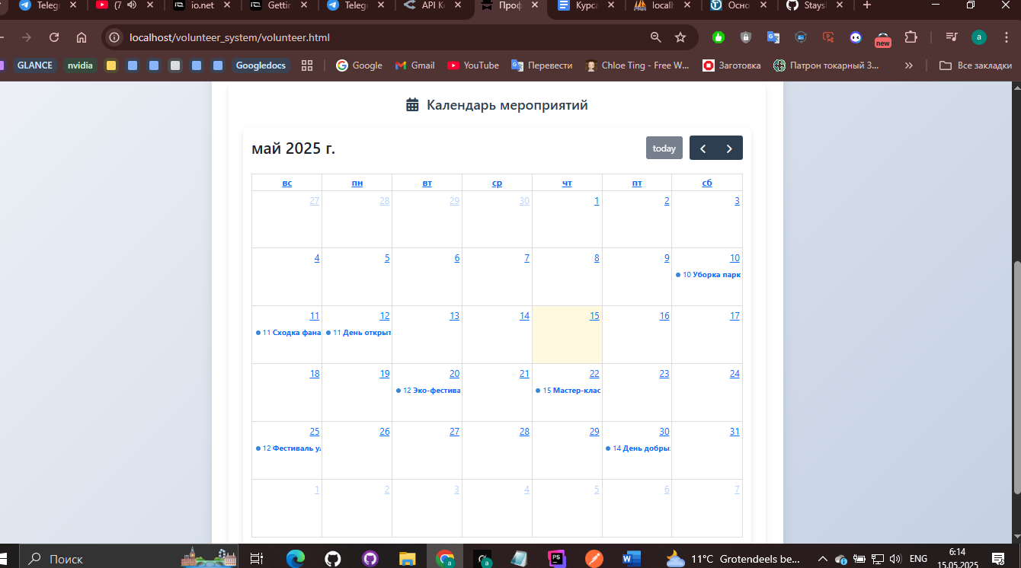

Рис 3. Профиль волонтера календарь мероприятий

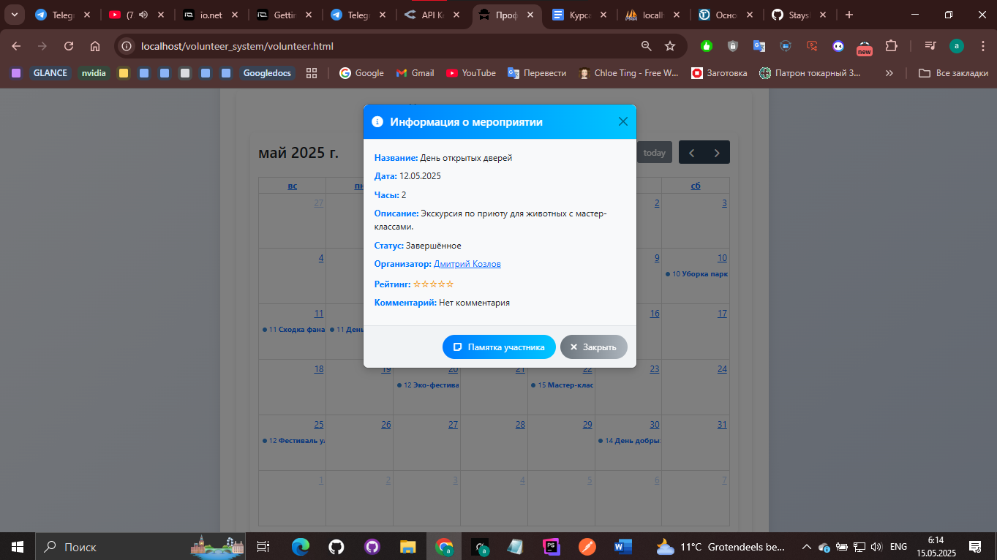

Рис 4. Медиа с информацией о мероприятии из календаря

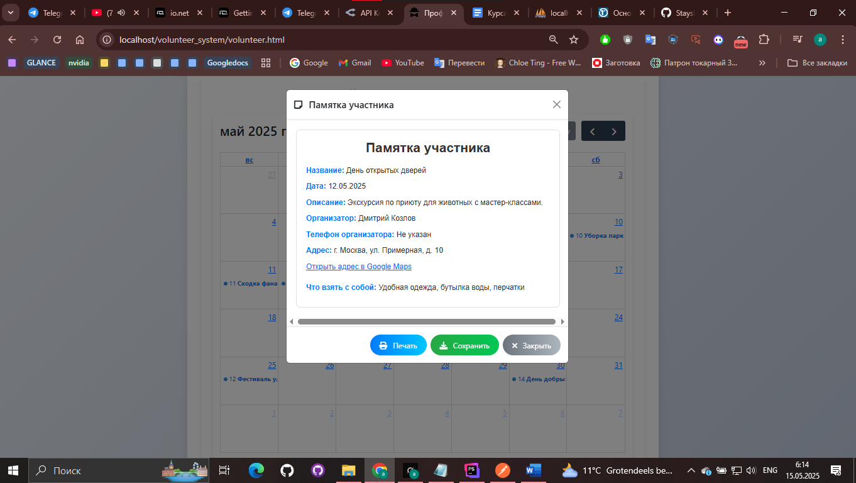

Рис 5. Памятка участника

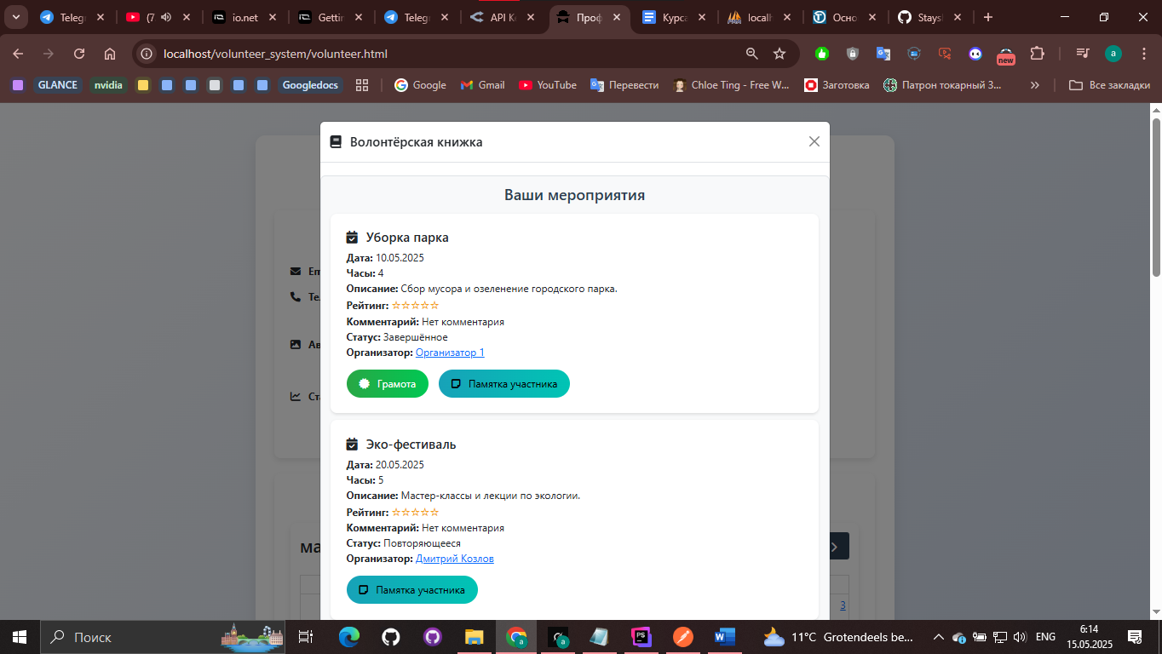

Рис 6. Волонтерская книжка

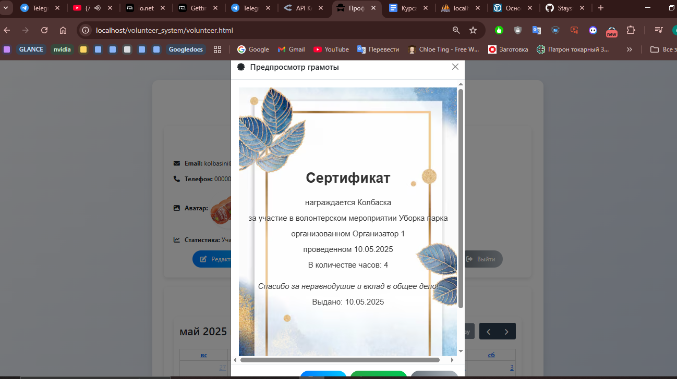

Рис 7. Генерация грамоты

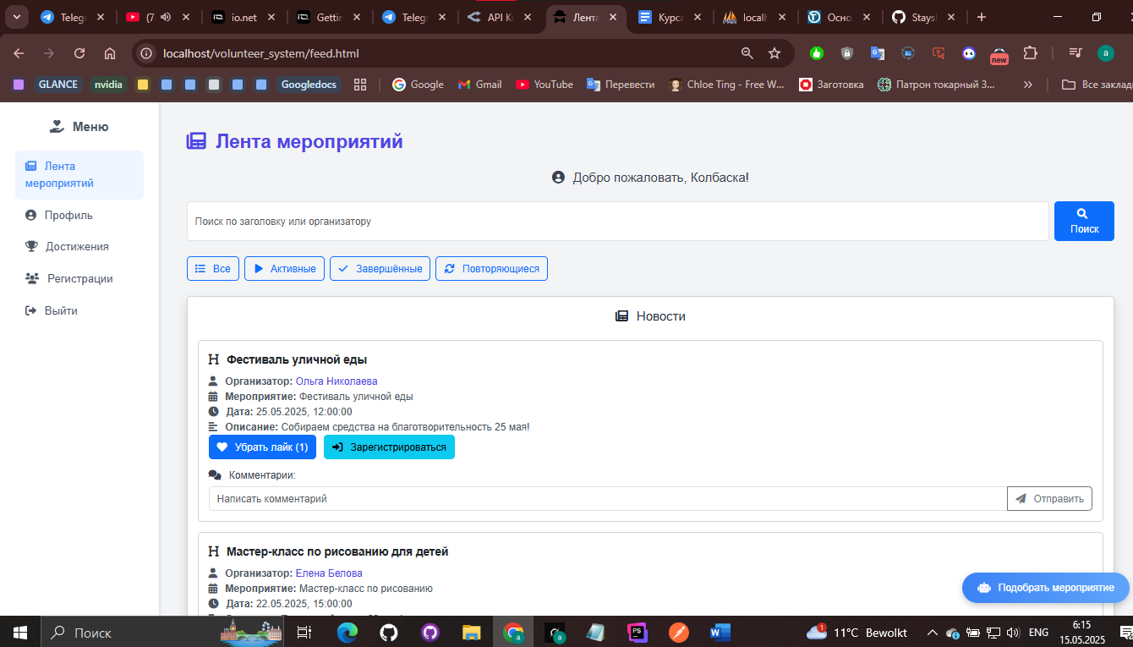

Рис 8. Лента мероприятий

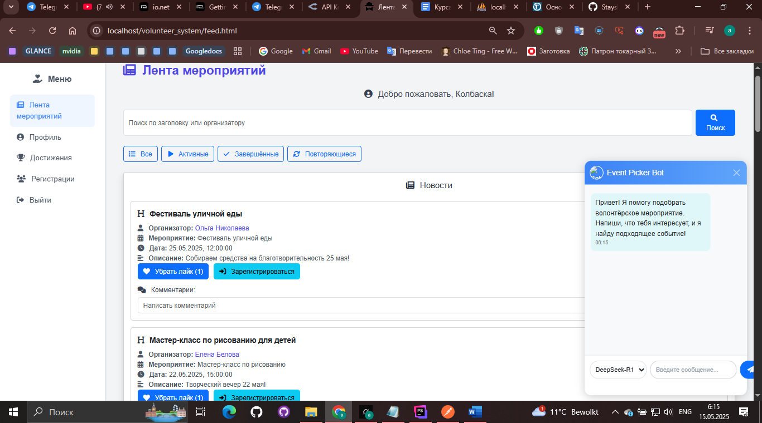

Рис 9. Чат с DeepSeek

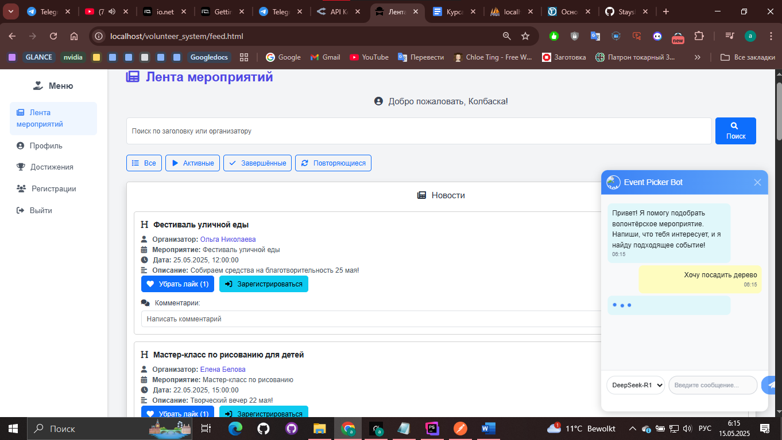

Рис 10. DeepSeek чат

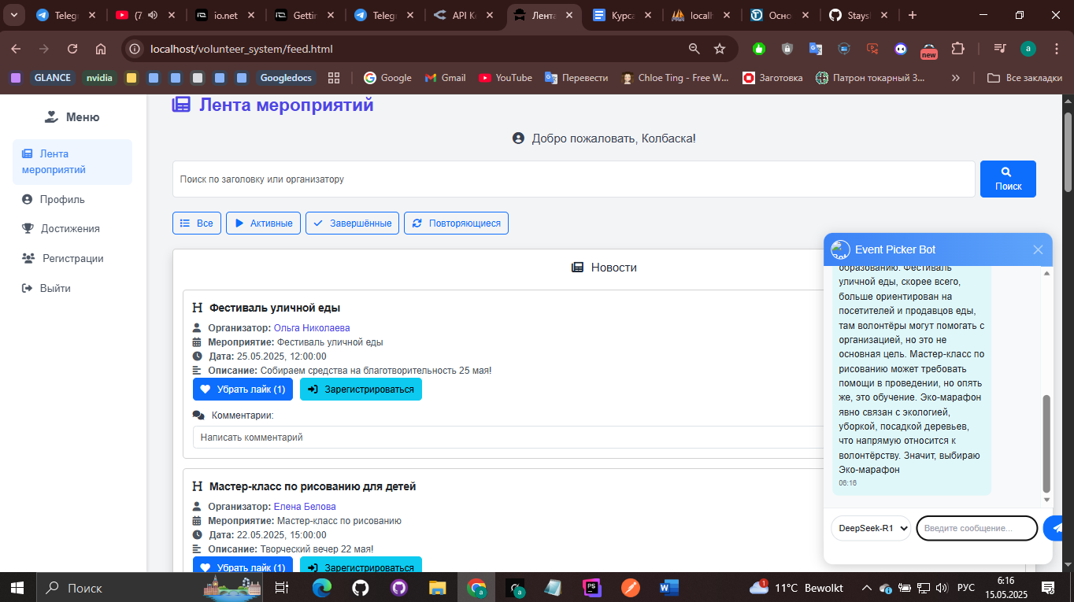

Рис 11. Ответ Deepseek



Рис 12. Регистрация на мероприятие результат работы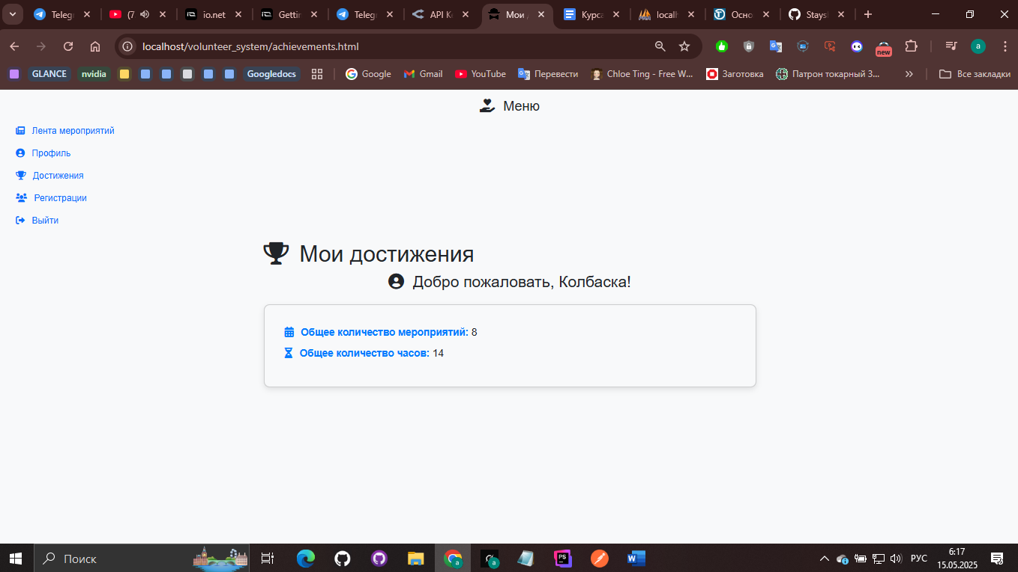

Рис 13. Достижения пользователя

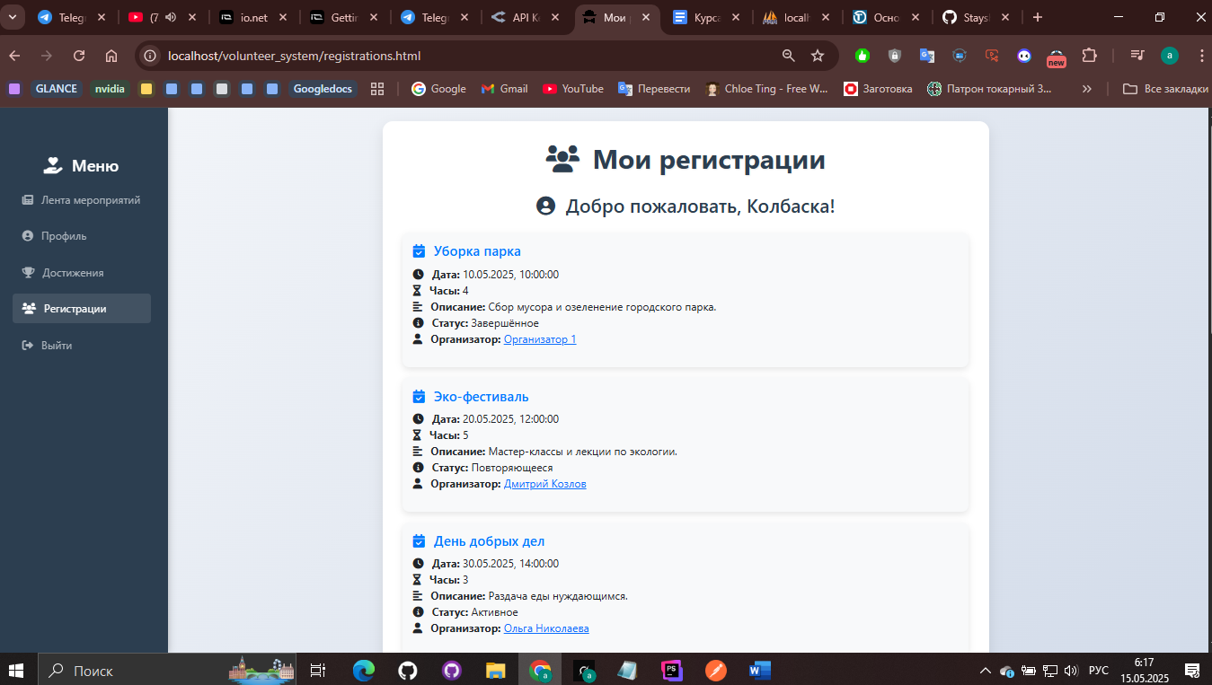

Рис 14. Регистрации пользователя

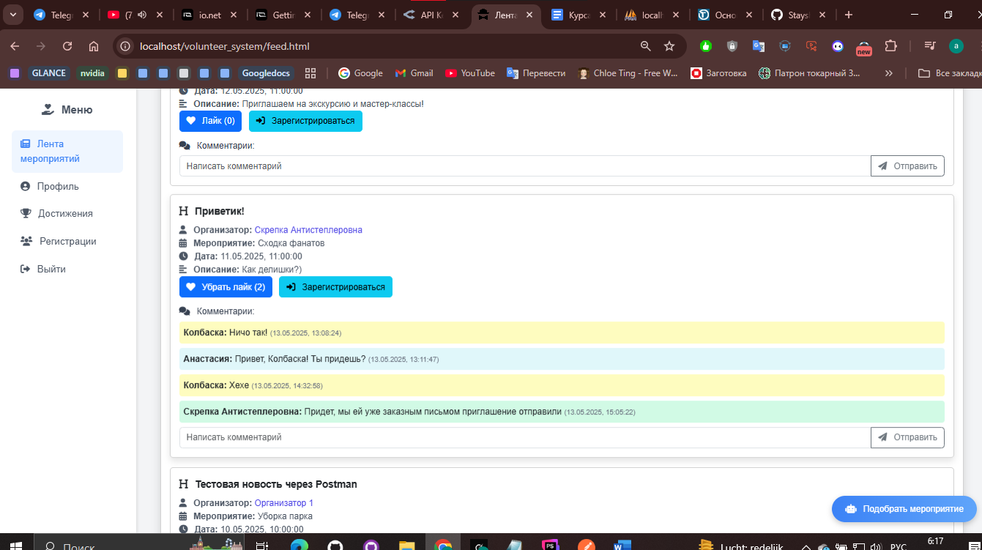

Рис 15. Пример комментариев

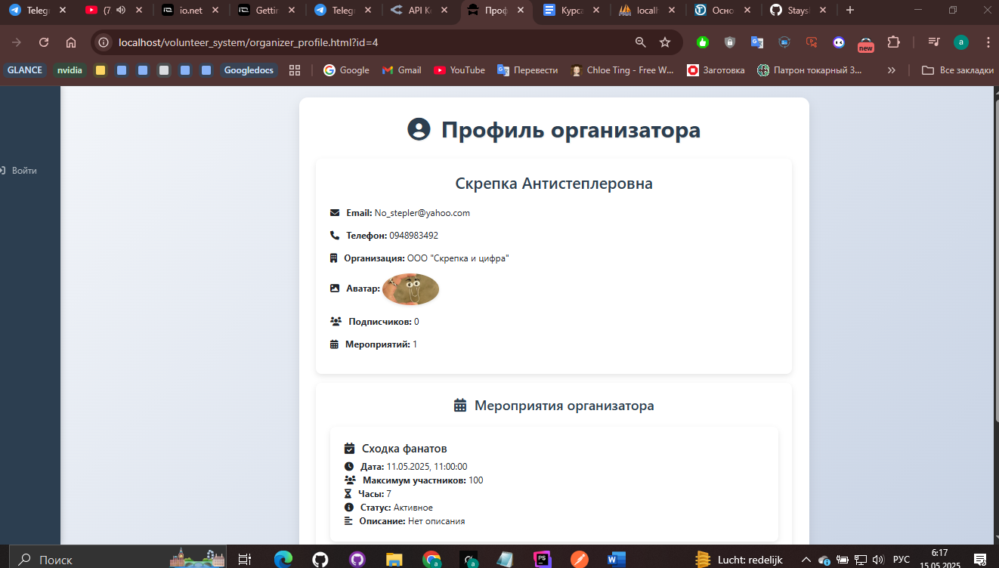

Рис 16. Профиль организатора

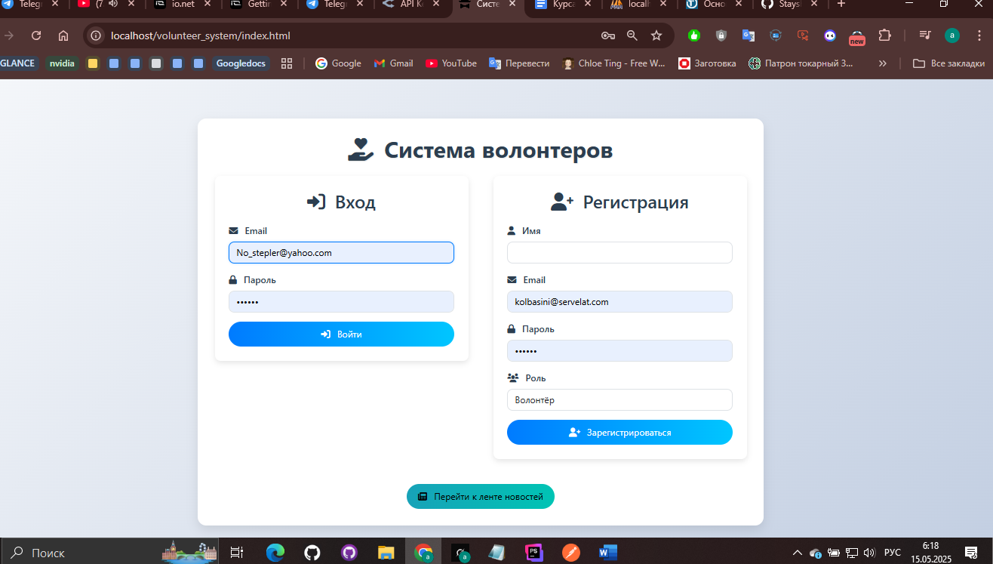

Рис 17. Вход за организатора

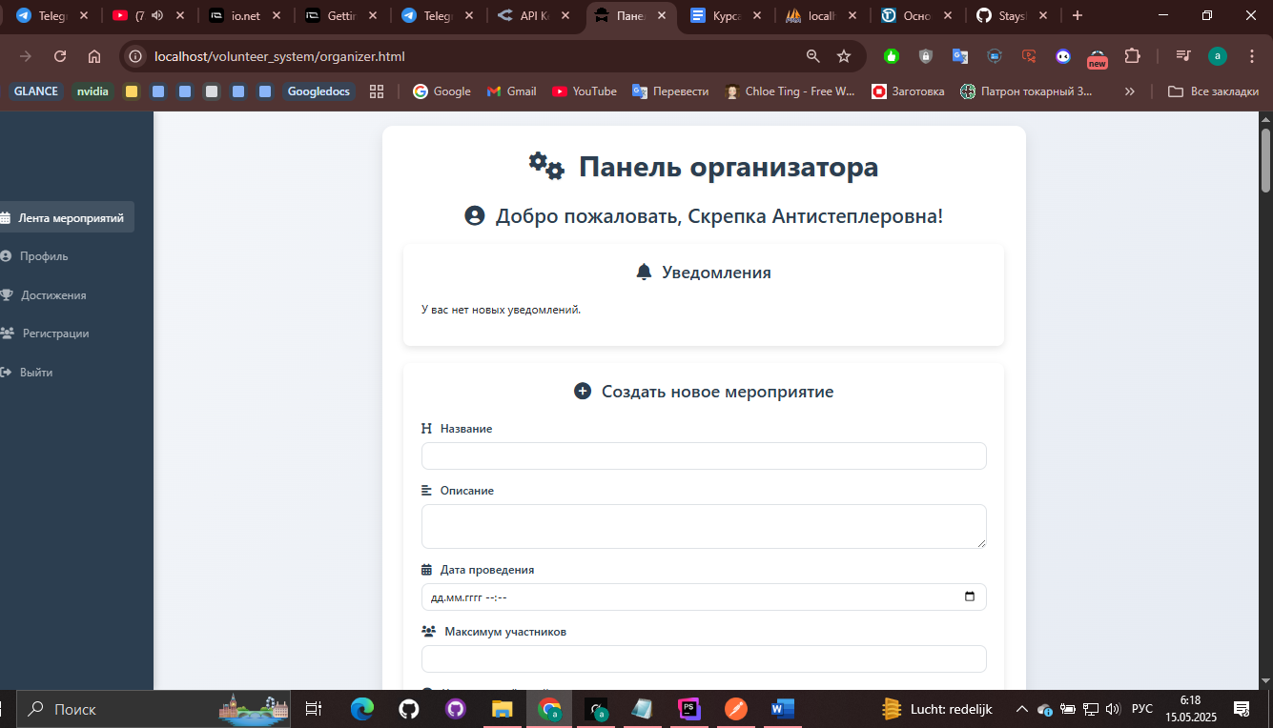

Рис 18. Организатор

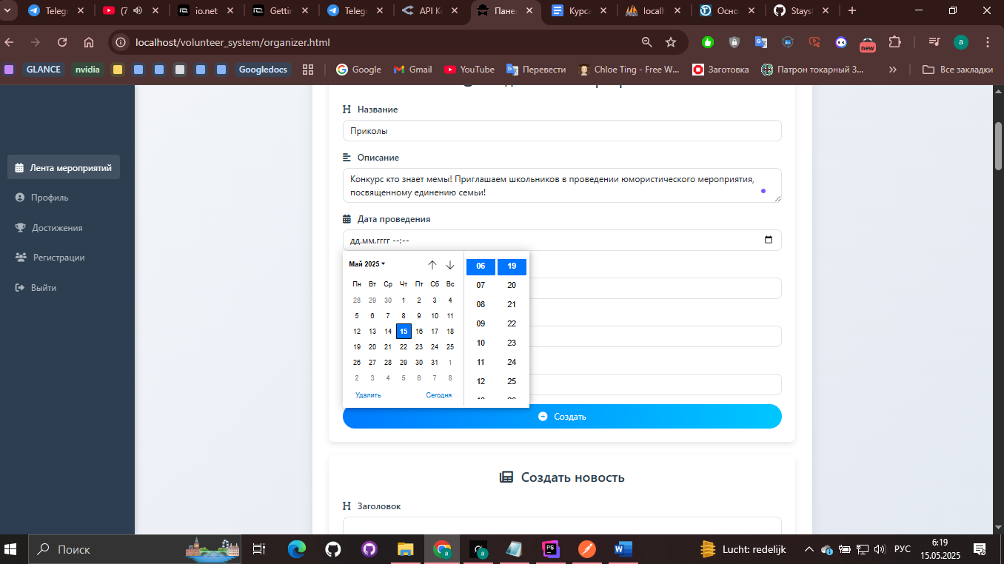

Рис 19. Создание мероприятия

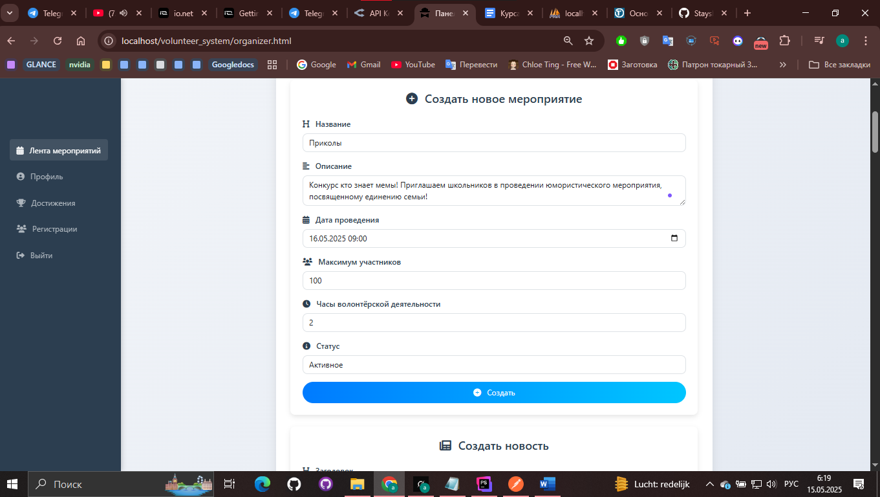

Рис 20. Создание мероприятия 2

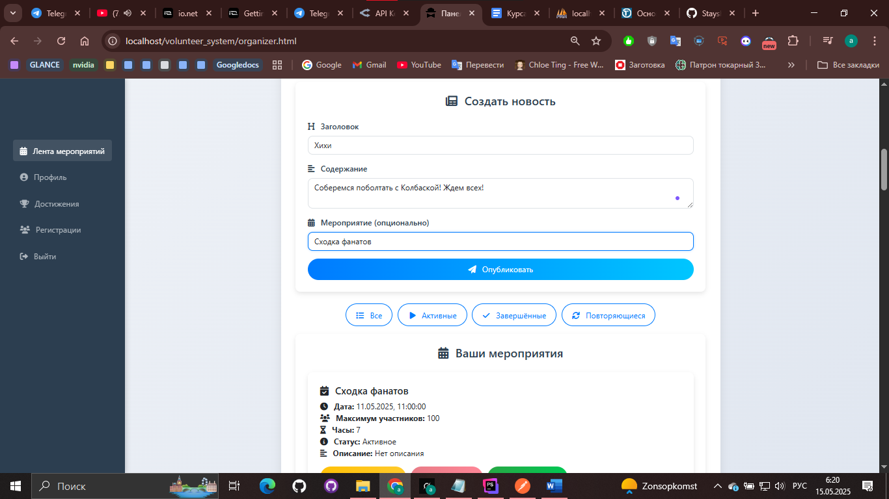

Рис 21. Создание новости

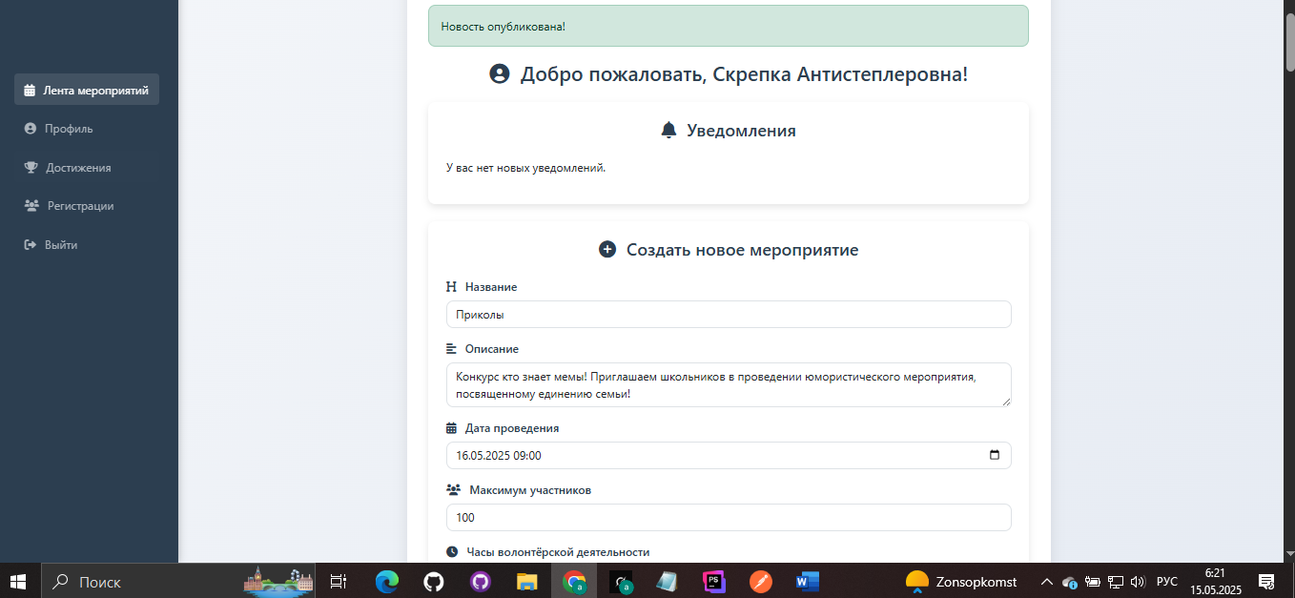

Рис 22. Результат публикации новости

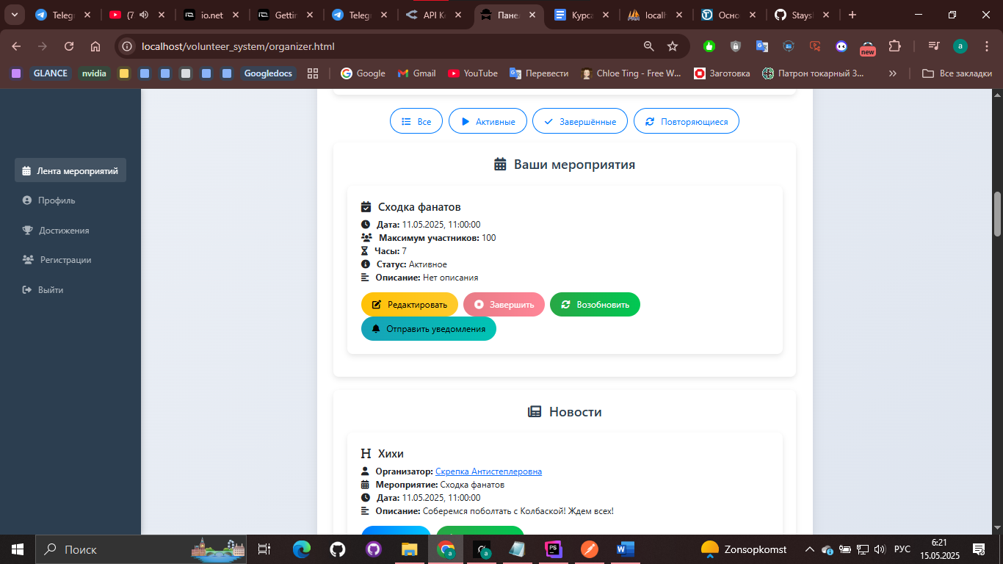

Рис 23. Мероприятия организатора

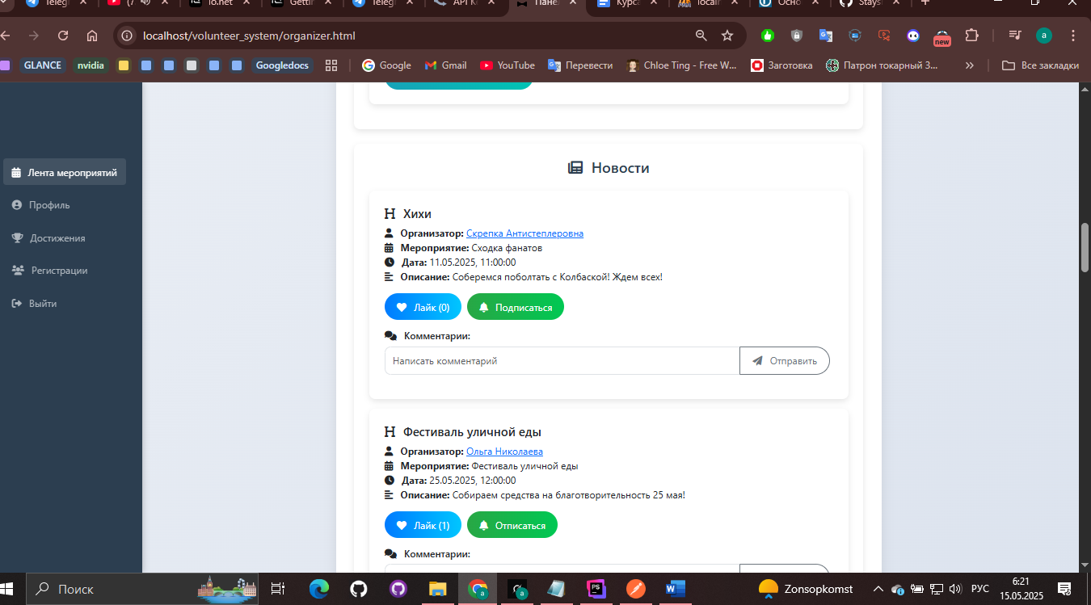

Рис 24. Новости организатора

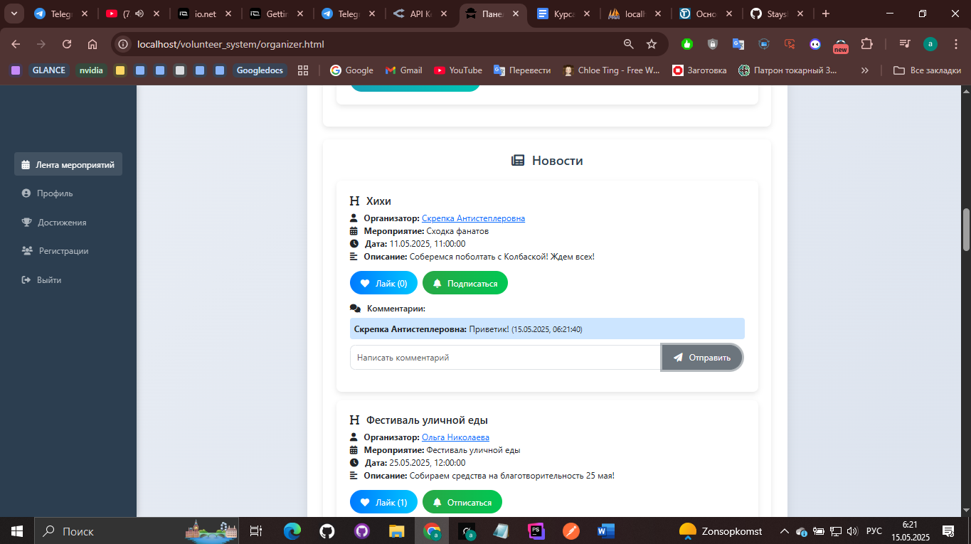

Рис 25. Комментарии к новостям

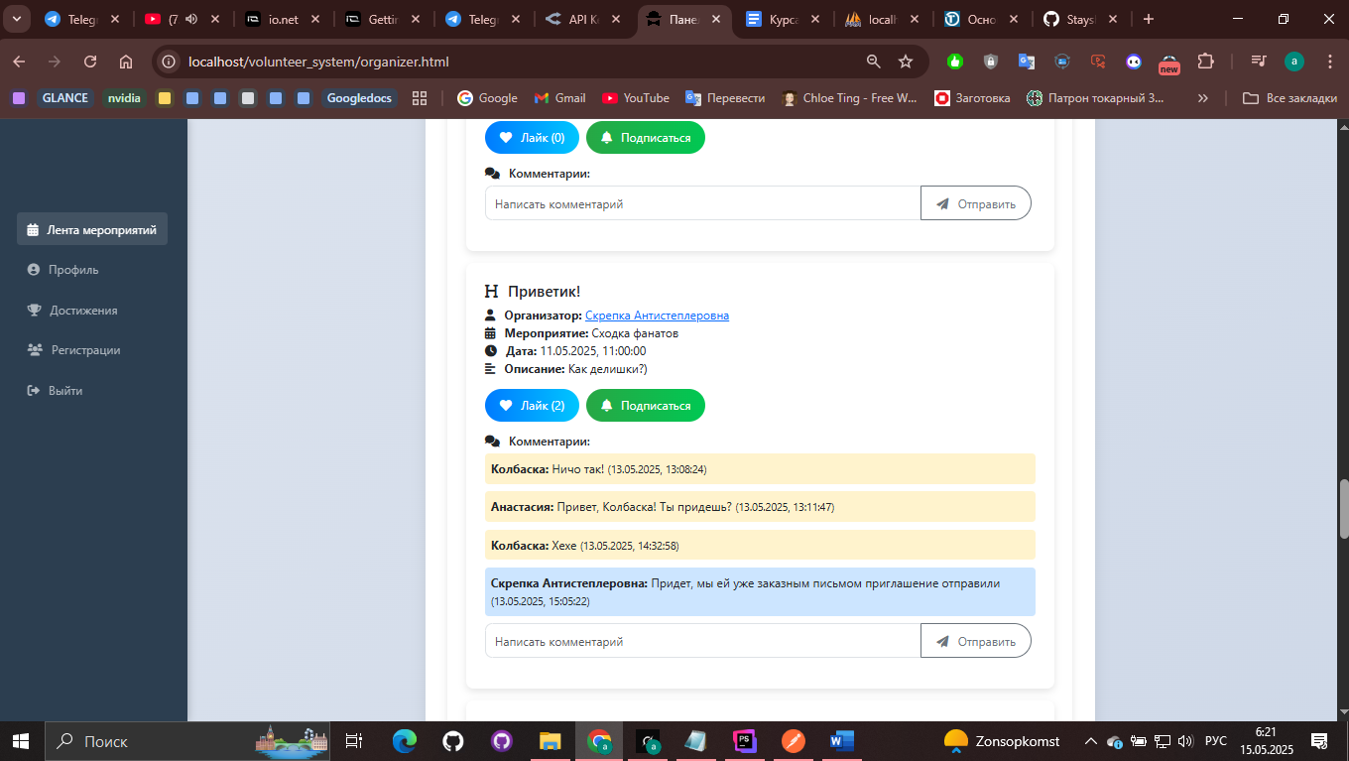

Рис 26. Комментарии волонтера и организатора к новостям и мероприятиям(отличаются по цветам)

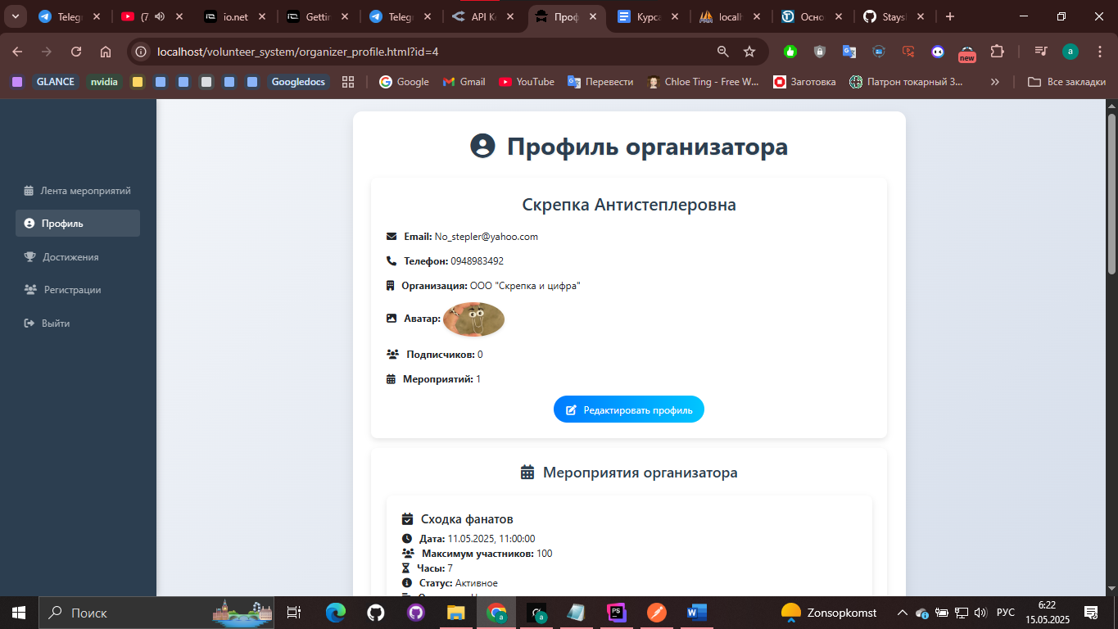Рис 27. Профиль организатора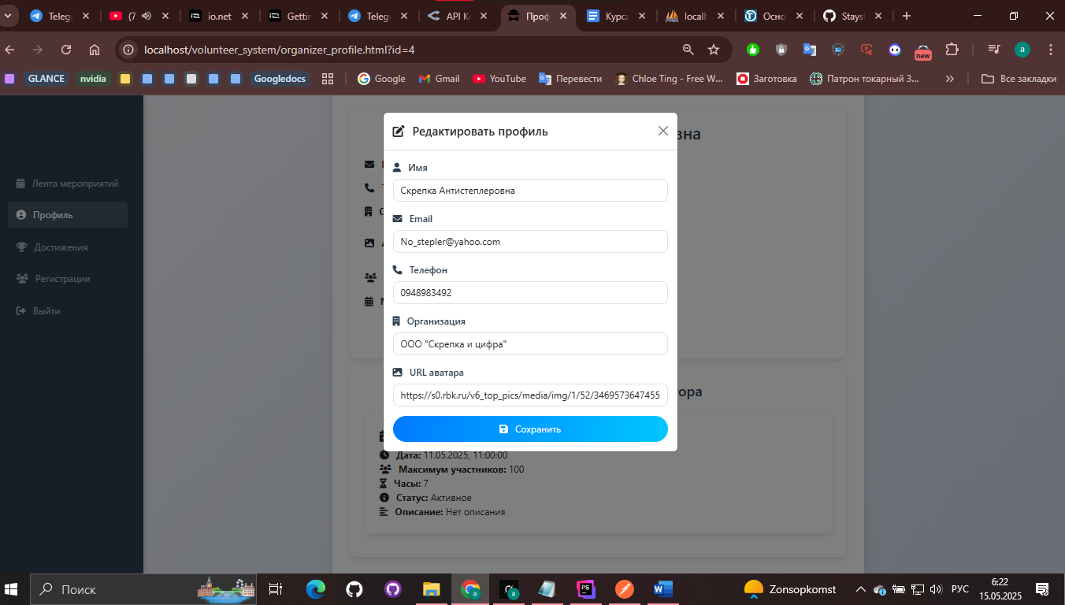

Рис 28. Редактирование профиля организатора или волонтера